附件5
福建师范大学仓山校区文科楼—位置图

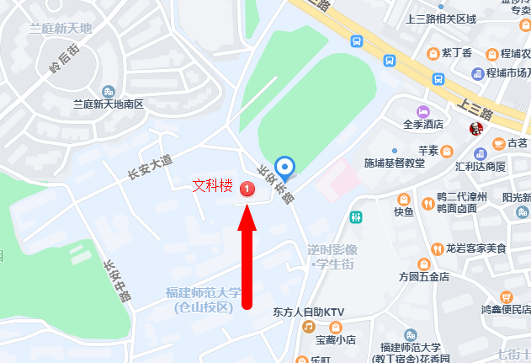

地址：福建省福州市仓山区上三路32号，

交通线路：
公交车（师大站/程埔头站）：4、20、26、42、47、60、66、83、106、113、115、124、126、157、K1路

地铁：地铁1号线上藤站，转地铁接驳15号专线

